Игра «Что изменилось?»

В этой игре мы развиваем произвольное внимание.
Для этой игры нам понадобятся игрушки ребенка. Их количество определяйте сами, их может быть и 5, и 10. Разложите их на столе и попросите ребенка запомнить их и отвернуться. Когда он выполнит вашу просьбу, вы либо спрячьте одну игрушку, либо поменяйте местами. Потом ребенок должен угадать, какие произошли изменения.

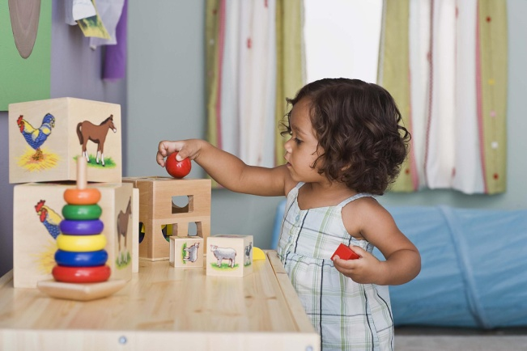

Игра «Четыре стихии»

Произнеся слово «земля», вы опускаете руки вниз, слово «вода» - вытягиваете
руки вперед, слово «воздух» - поднимаете руки вверх, слово «огонь»-вращаете кистями рук. Эта игра развивает внимание, связанное с координацией слухового и двигательного анализаторов.

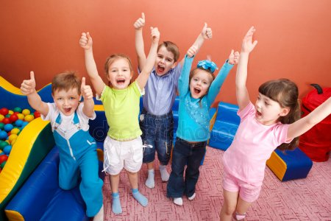

«Игротека развивающих игр и упражнений для детей с общим недоразвитием речи»

Современные условия жизни таковы, что в настоящее время родители поставлены в довольно жесткие условия, уклад жизни изменился, огрубели нравы общества. Родители стараются окружить своего ребенка любовью, заботой, вниманием, научить его радоваться жизни. Хорошо, если всё это происходит в игре, т. к. именно она незаменимая в детском возрасте. На самом деле происходит так, что дома на игру просто не остается времени…Поэтому мне как, воспитателю, важно грамотно ориентировать родителей на интересы ребенка, содержание игр, методы обучения и приемы в развитии игровых умений.
Игра «Угадай, что я загадал?»

Следующая игра развивает образную память ребенка.
Вы описываете любой предмет из окружения ребенка. Задача ребенка определить этот предмет, затем самому загадать вам свой предмет. Давайте начнем. Например: этот предмет большой, мягкий, удобный, со спинкой и подлокотниками. Что это? (Стул).
Также вы можете использовать для развития памяти следующие игры и упражнения: заучивание стихов, загадок, считалок и поговорок…
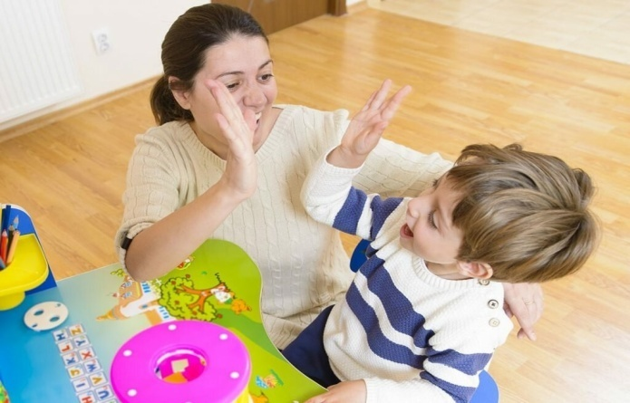
Итак, внимание и память детей необходимо развивать и тренировать. Эффект не достигается после одного-двух занятий в игровой форме, необходимо проводить их регулярно. Главное, не превращайте игру в скучный урок.

Игра «Четвертый лишний»

В следующей игре мы будем развивать концентрацию и распределение внимания.
Вы показывайте ребёнку четыре знакомых предмета, один из которых не имеет отношения к заданным предметам (например: домашних животных, среди которых находится картинка с диким животным ),внимательно просите посмотреть и найти, что здесь лишнее и объясните, почему.

Подготовила воспитатель:
Абдурагимова З.И.
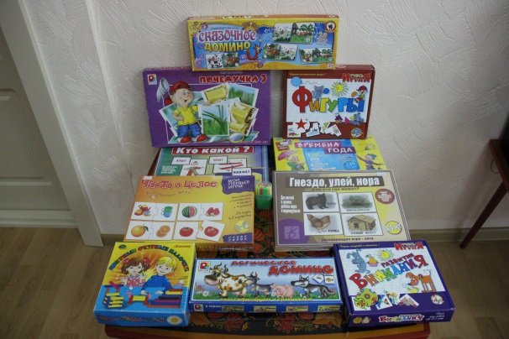

Дома с ребенком вы также можете раскрашивать по образцу (штриховка в определенном направлении), выполнять задания в прописях для дошкольников, выкладывать из счетных палочек фигуры, предметы по образцу, поиграть в игру «Найди различия в картинках». Надеюсь, что полученные знания и умения в полной мере вы сможете применить в играх с вашими детьми. Желаю вам удачи в нелегком деле воспитания детей.

